Любовь и верность
1. Любовь – сложное чувство. Оно присуще и миру людей и миру животных.
Любовь - это_______________________________________________________
__________________________________________________________________
__________________________________________________________________

2. Кого или что можно любить?
1 | 2 | 3 |  |  | 4
5 |  |  |  | 6 | 7
Предложите свои варианты _________________________________________

3. Что вы о них знаете?
- Ромео и Джульетта

- Жёны декабристов: М. Н. Волконская, А. Г. Муравьёва и Е. И. Трубецкая и другие
- Герой Советского Союза Дмитрий Михайлович Карбышев
- Януш Корчак

- Николай II и Александра Фёдоровна

- Лётчик Александр Петрович Мамкин

- Хатико

4.Как вы думаете, что такое лебединая верность? _______________________
__________________________________________________________________
__________________________________________________________________
5. У каких ещё животных верность в паре сохраняется на всю жизнь? ____________________________________________________________
___________________________________________________________________
___________________________________________________________________
6.Что вы знаете о Петре и Февронии Муромских? ________________________
___________________________________________________________________
___________________________________________________________________
___________________________________________________________________
___________________________________________________________________
6.1. Когда в нашей стране празднуют день Петра и Февронии?
_______________________________________________________________

7. Верность – это___________________________________________________
______________________________________________________________________________________________________________________________________
Сколько усилий надо приложить, чтобы любить?
_______________________________________________________________
Сколько усилий надо приложить, чтобы сохранять верность?
_______________________________________________________________
Вывод:
Верный человек — это человек, который совершает свободный и осознанный выбор: оставаться преданным кому-либо или чему-либо. Верность характеризует человека, как ответственного и принципиального.

В чем проявляется верность? | Характеристика
Профессиональная деятельность | Верность своему делу всегда вызывает уважение у людей.
Отношения | Верность является основой любых серьезных отношений, личных и деловых.
Личностный рост | Верность своим ценностям — признак взрослой сложившейся личности
Психологическое здоровье | Верность себе и своим чувствам дает человеку уверенность и спокойствие.
Творчество | Верность проявляется во внутренней уверенности в том, что ты делаешь. Это важно для творчества.

8. Библейская притча о блудном сыне
У одного человека было два сына; однажды сказал младший из них отцу: «Отец! Отдай мою часть наследства». И отец разделил между сыновьями нажитое.
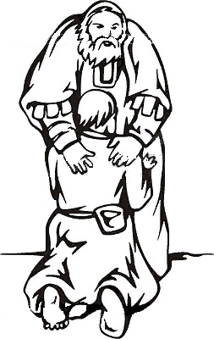
Вскоре, младший сын, собрав всё, пошел в дальнюю страну и там растратил свое наследство, живя в обжорстве и распутстве. Настала для него страшная нищета и голод. Отправился он к одному из жителей той страны и стал просится на работу. Местный житель послал его на свои поля пасти свиней. А платой за работу стала еда из корыта, с которого ели свиньи! Рад был младший сын и такой жизни. Но однажды, он очнулся: «Сколько наемных работников у моего отца едят хлеба вдоволь? А я умираю от голода! Встану, пойду к отцу моему и скажу ему: «Отец! Я согрешил против неба и пред тобою и уже недостоин называться сыном твоим; прими меня в число наемников твоих».
Встал и пошел к отцу своему. И когда он был еще далеко, отец его увидел и сжалился. Побежал сын навстречу отцу, пал ему на шею и целовал его.
Сказал младший сын отцу: «Отец! Я согрешил против неба и пред тобою и уже недостоин называться сыном твоим». А отец сказал своим рабам: «Принесите лучшую одежду и оденьте его! Дайте перстень на его руку и лучшую обувь на ноги! Приведите откормленного теленка, и заколите; станем есть и веселиться! Ведь сын мой был мертв и ожил, пропадал и нашелся!». Его старший сын был на поле; и, возвращаясь, когда приблизился к дому, услышал пение и ликование; и, призвав одного из слуг, узнал, что произошло.
Он рассердился и не хотел входить в дом. Отец же его позвал. Старший сын с обидой обратился к отцу: «Вот, столько лет я служу тебе и никогда не нарушал твоего приказания, но ты никогда не дал мне и козлёнка, чтобы мне повеселиться с друзьями. А когда сын, расточивший свое наследство пришёл, то ты заколол для него откормленного теленка».
Отец же ответил ему: «Сын мой! Ты всегда со мною, и все моё – твоё! А радоваться и веселиться надо, что брат твой был мертв и ожил, пропадал и нашелся».
8.1.Чему учит эта притча? ____________________________________________ ___________________________________________________________________
___________________________________________________________________

9. Страсти Христовы
1. | 2.
3. | 4.
 | 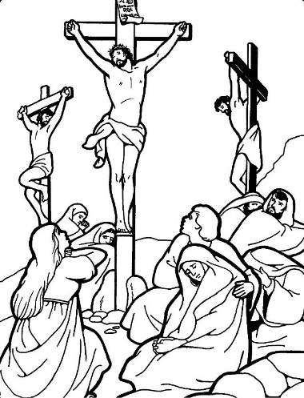
5. | 6.
9.1.Можно ли измерить любовь? Почему? ______________________________
___________________________________________________________________
На что способен тот, кто любит? ______________________________________
___________________________________________________________________
___________________________________________________________________

